姓名：王博奕

系級：財金四

學號：B07302230

Homework 7

最初的MM理論不考慮所得稅的影響，得出的結論是**企業的總價值不受資本結構影響**。但在1977年修正後，修正MM理論加入所得稅的因素，由此得出的結論為：**企業的資本結構影響企業的總價值，負債經營將為公司帶來稅盾**。而下列公式即為MM理論的架構。

$$V_{L}=V_{U}+\left[1-\frac{(1-τ_{C})(1-τ_{E})}{(1-τ_{D})}\right]D$$

公式當中的 $τ_{C}$ 為公司所得稅、 $τ_{D}$ 為債權人的個人稅率、 $τ_{E}$ 為股東的個人稅率。在不同的稅率下 $V_{L}$ 與 $V_{U}$ 會有不同的關係，以下將使用excel的滾軸調整來個別討論不同情境。



* Excel工作表

**Case 1： $τ_{C}=τ_{D}=τ_{E}$**，也就是 MM理論中沒有賦稅的情境，因此 $V_{L}=V_{U}$。

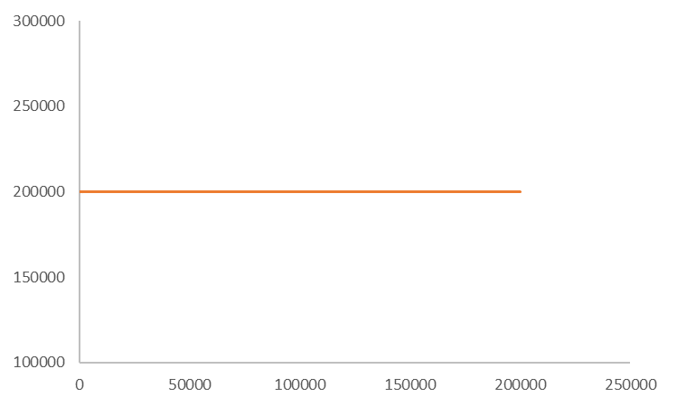

* $τ_{C}=τ_{D}=τ_{E}$**(**X axis: Debt, Y axis: value of frim)

**Case 2： $τ_{D}=τ_{E}$**，在這情境中假設債權人的個人稅率與股東的個人稅率相等，因此原本的公式即可簡化成 $V_{L}=V_{U}+τ_{C}D$，這裡就是MM理論考慮公司所得稅。因此假設 $τ_{C}$ 越大時，斜率將會越大，也就是稅盾效果越強。下圖中的的水平線是 $τ_{C}=0$，正斜率的線是 $τ_{C}=30\%$

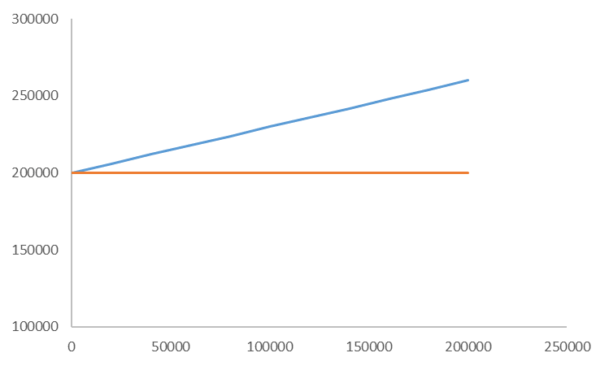

* $τ_{D}=τ_{E}$**(**X axis: Debt, Y axis: value of frim)

**Case 3： $if \left(1-τ_{C}\right)\left(1-τ_{E}\right)=(1-τ_{D})$**，在這情境下原本的公式可以簡化成 $V_{L}=V_{U}$，因此結論與Case 1相同。



* $\left(1-τ_{C}\right)\left(1-τ_{E}\right)=(1-τ_{D})$**(**X axis: Debt, Y axis: value of frim)

**Case 4： $if \left(1-τ_{C}\right)\left(1-τ_{E}\right)<\left(1-τ_{D}\right)$**，因此 $\frac{(1-τ_{C})(1-τ_{E})}{(1-τ_{D})}<1$。在這情境下原本的公式可以簡化成 $V_{L}=V_{U}+βD$，其中 $β>0$，代表將有稅盾的效果，也就是 $V_{L}>V_{U}$。下圖數據是 $τ_{C}{=τ}_{E}=τ_{D}=10\%$。

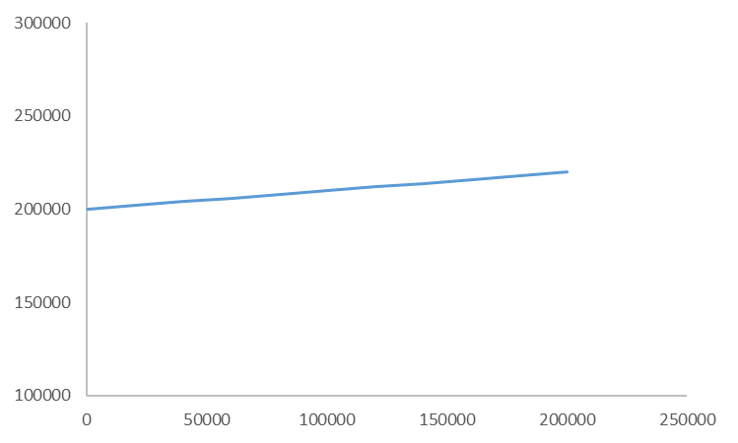

* $\left(1-τ_{C}\right)\left(1-τ_{E}\right)<\left(1-τ_{D}\right)$**(**X axis: Debt, Y axis: value of frim)

**Case 5： $if \left(1-τ_{C}\right)\left(1-τ_{E}\right)>\left(1-τ_{D}\right)$**，因此 $\frac{(1-τ_{C})(1-τ_{E})}{(1-τ_{D})}>1$。在這情境下原本的公式可以簡化成 $V_{L}=V_{U}+βD$，其中 $β<0$，舉債對於公司價值將有負面影響，也就是 $V_{L}<V_{U}$。下圖數據是 $τ_{C}{=τ}_{E}=10\%, τ_{D}=30\%$。

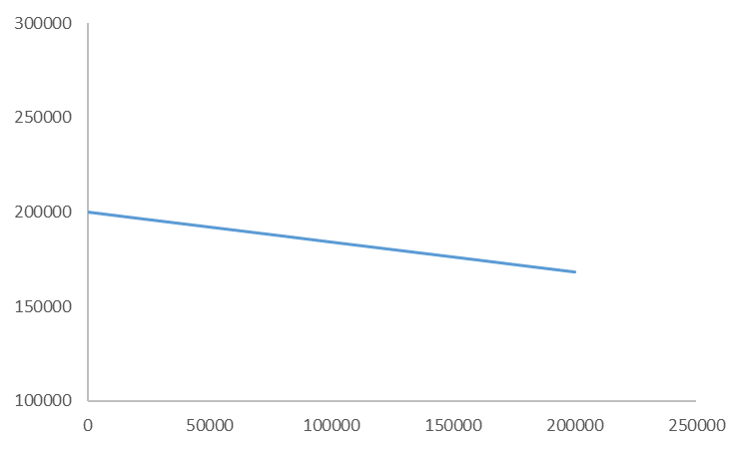

* $\left(1-τ_{C}\right)\left(1-τ_{E}\right)>\left(1-τ_{D}\right)$**(**X axis: Debt, Y axis: value of frim)

**Conclusion：**總結上述5種不同情形，我們可以歸納 $V_{L} \& V_{U}$ 的大小關係。而Case 1屬於Case 3的特殊情形；Case 2屬於Case 4的特殊情形。

$$\left\{\begin{aligned}V_{L}=V_{U} when \left(1-τ_{C}\right)\left(1-τ_{E}\right)=\left(1-τ_{D}\right) \sim Case 3 \\ V_{L}>V_{U} when \left(1-τ_{C}\right)\left(1-τ_{E}\right)<\left(1-τ_{D}\right) \sim Case 4 \\ V_{L}<V_{U} when \left(1-τ_{C}\right)\left(1-τ_{E}\right)>\left(1-τ_{D}\right) \sim Case 5\end{aligned}\right.$$

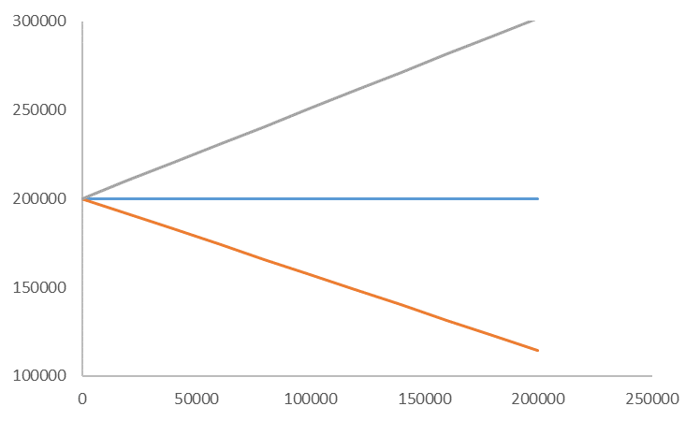

Case 4

Case 5

Case 3

* Conclusion